Animation Chauve-souris
Catégorie : mammifère
Age conseillé : 8-10
Nombre de participants : 25 max
Durée : 45 min à 1h
Type d’approche : scientifique, ludique, kinesthésique, imaginaire, artistique, systémique, technique, sensorielle
Auteurs : Fanny Castelain
Objectif : mieux connaître la chauve-souris
Message(s) :
Cet animal mystérieux est mammifère nocturne. C’est un vertébré fait d’os et de poils qui vole et est doté de plus que nos 5 sens à nous.
La femelle donne naissance la tête à l’envers à un bébé nourrit au lait maternel vers août.
Elle a quatre pattes dont les mains ailées ont été source d’inspiration et superstition.

1. Mise en situation :
- Les enfants sont mis en demi-cercle assis en tailleur, on éteint la lumière et on met une lampe de poche sous le visage pour raconter ce qui s’est passé la nuit du 15 au 16 août.
L’animatrice/teur explique d’un air inquiet :
« J’ai reçu un message d’un genre étrange pendant la nuit ... C’était comme s’il s’agissait d’un message d’extraterrestre ou surnaturel, ça ressemblait un peu aux sons qu’émettent les dauphins mais dans l’air, ça imitait le son comme si on changeait les fréquences de la radio, parfois ça grésillait, parfois, ça entonnait des petits sons, un peu comme du morse « Taahtititi… ti… (x2 ?) / taahti… titaah…(x2 ?) / taah…ti… (x2 ?) ! »

- L’animatice/teur explique que :
« Pour comprendre l’étrange message, nous devons nous mettre au diapason, tenter de nous mettre sur la même longueur d’ondes, cherchez la bonne fréquence pour que le message entre l’émetteur et le récepteur soit bien compris et, ainsi, faire le lumière sur cette affaire ! »

- L’animatice/teur surenchérit :
« Pour une raison étrange, au crépuscule quand le soleil fit leur apparition, des indices avaient été disséminés partout dans le bureau d’étude. Ils ont été remis plus ou moins comme je les ai trouvés. Grâce à ceux-ci et votre esprit d’analyse et de déduction, on va essayer d’y voir plus claire, de démasquer notre mystérieuse amie et au final de décoder son message… »

- Chaque groupe reçoit un calpin, un crayon et un lampe roche gomme pour noter les indices et faire la lumière sur cette affaire et ce mystérieux animal…

- La lampe torche parcours les ateliers pendant que l’animateur/trice explique les consignes :
« Vous aurez 5 minutes à chaque atelier pour résoudre son mystère. A chaque son de clochette, on va à l’atelier suivant.
L’atelier 1 : Les belles de la nuit, entre superstition et inspiration
L’atelier 2 : Art d’écho location inouïe
L’atelier 3 : Sac à toucher d’os et de poils
L’atelier 4 : Goûter et humer la différence
L’atelier 5 : Quintessence et quartet
2. Déroulement :
i. Les 5 ateliers :
- Les belles de la nuit entre superstition et inspiration
« De nombreuses histoires nous rapportent que les êtres humains faisaient la chasse à cet animal car ils pensaient qu’elles étaient des bêtes de mauvais augure. Elles étaient clouées vives sur les portes des granges pour écarter la pluie, pour conjurer le malheur ou encore pour éloigner les sorcières. Dès lors, elles auraient été obligées de se cacher le jour et de sortir la nuit. Victimes de superstition, elles seraient devenues … … … … … … … … … .
Elles ont donc dû développer une vue qui s’adapte à l’obscurité et au peu de lumière.
Les belles de la nuit ont été craintes mais aussi admirées.
V … …. …. …. …. …. …. , les chiroptères ont inspirées ingénieur, chercheur et artiste comme en témoigne ce prototype d’hélicoptère réalisé au XVe siècle par le génial Léonardo Da Vinci.

- Art d’écho location inouïe
« Un enfant a les yeux bandés, c’est le récepteur du message qui n’aura besoin que de ses oreilles et de son doigt pour désigner l’émetteur du son et de l’écho.
Les autres se donnent la main en cercle autour de lui et reculent d’un pas. On désigne un.e chef.fe d’orchestre qui lance un premier « bip » et les autres font l’échos par des « bip ». Puis le chef d’orchestre, l’émetteur du message, lance ensuite un « bop » et les autres continuent à faire écho, puis un « thaaaaah », puis un « titi ». Le récepteur doit designer du doigt et trouver ainsi l’émetteur du message.

- Sac à toucher d’os et de poils
« Au Moyen Age, on racontait que si l’on voulait que quelqu’un tombe amoureux.se de nous, il suffisait de toucher l’élu.e de son cœur avec un des ses … … (sac n°1) ou lui faire boire un filtre d'amour à base de ses … … … … … (sac n°2). »

- Goûter et humer la différence
« Cet animal est comme nous doté du sens de l’odorat et du goût et peut ainsi décider ses préférences. Lorsque la maman donne naissance au petit bébé, celui-ci boit du … … … … ..»

- Quintessence et quartet :
« Comme toi, elle a une tête avec une bouche pour le … … … … , des oreilles pour l’ … … … …, un nez pour l’… … … … … … , des yeux pour la … … … . L’ensemble de son corps et particulièrement ses … … … … … … membres (2 bras + 2 jambes) lui permettent de bouger et de … … … … … … … »
ii. Les solutions d’indices :
On regroupe les enfants et on demande d’expliquer ce qu’ils ont obtenus comme indices. Un premier groupe commence par expliquer un atelier, puis un deuxième groupe, un autre atelier jusqu’à ce que tous les indices soient réunis et les cinq ateliers expliqués et le smots corrigés, validés: 1) nocturnes – volantes ; 2) écholocation ; 3) os – poils 4) lait 5) goût – ouïe – odorat – vue – quatre – toucher.
L’animateur questionne « alors, avez-vous deviné qui est l’émetteur du message mystère ? C’est la chauve-souris, mammifère volant nocturne dotée de plus de 5 sens donc l’écholocation. Bravo »

ii. La conclusion et récapitulation (acrobatie & déguisement) L’animateur.trice demande aux enfants :
« L’un.e de vous sait faire le poirier ou trépied avec la tête en bas ou si quelqu’un fait de l’escalade, du trapèze ou des acorbaties ?
Car ces demoiselles de la nuit lorsqu’elles ne volent pas, elles ont la tête en bas et s’accrochent avec leur pied. Notamment pendant toute la période hivernale quand plus aucun insecte ne peut les nourrir, elles hibernent la tête en bas.
Les mamans accouchent aussi la tête en bas et le bébé unique va s’agripper à elle ou à ses tantes jusqu’à ce qu’il sache voler et boira alors le lait maternel. C’est donc un mammifère !
« D’ailleurs en anglais, chauve-souris se dit « BAT » comme Batman ou les acrobates du ciel étoilé ! »
Ensuite, cet enfant désigné va enfiler le déguisement de chauve-souris et on va consolider les acquis à travers le rappelle des articulations, des mains ailées, des poils, les mamelles d’où dort le lait et tout ce qui a été vu précédemment à travers les 5 ateliers.
3. Fin du jeu :
i. Décoder le message du 15 au 16 août
L’animation se termine quand les participants décodent le message reçu en tahh et en ti :
« Rappelons-nous que pour décoder le message, nous devons nous mettre au diapason, tenter de nous mettre tous sur la même longueur d’ondes, cherchez la bonne fréquence pour que le message entre l’émetteur et le récepteur soit bien compris.. On va s’entraîner à recevoir un message et à le renvoyer pour vérifier qu’on est bien sur la même d’ondes, on va faire comme un écho :
« taah » les enfants répètent « taah»
« ti » les enfants répètent « ti »
« taahti » les enfants répètent « taahti »
« taahtitaahti les enfants répètent « taahtitaahti »
« Vous avez ici 5 lettres en morse, déchiffrez le message de notre amie en lui faisant écho, c’est-à-dire en répétant uen deuxième fois la première syllabe » :
1 « - … (B) . (E) - … ( ?) . ( ?)» « _. (N) . _ (A) - . ( ?) . – ( ?) » « _ (T) . (E) _ ( ?) . (E) »
2. » « Taahtititi… ti… (x2 ?) / taahti… titaah…(x2 ?) / taah…ti… (x2 ?) ! »
ii. Le message reçu
En effet, dans la nuit du 15 au 16 août, « bébé nana tête », il y a donc eu une naissance, et cette nuit-là, le message était double : deux jumelles sont nées et ont rejoint la grande famille des chiroptères… Les femelles donnent naissance dans les nurseries à a fin de l’été.

Matériel
- 6 lampes de poches
- 5 carnets et crayons avec gomme
- 1 clochette pour le timing des ateliers (5 minutes)
- 1 bandeau pour les yeux
- 2 sacs à toucher (avec os et poils)
- 2 x 5 briques de lait (1 animal, 1 végétal) et des pailles en inox
- 1 document avec la consigne du jeu de l’atelier 2 et l’image d’écholocation au verso (annexe 1)
- 1 document avec le texte à trous de l’atelier 1 et l’image de L. Da Vinvi au verso (annexe 2)
- 1 document avec la comparaison squelettes hommes, oiseaux, chauve-souris (annexe 3)
- 1 document avec le symbole des 5 sens de l’humain (annexe 4)
- 1 document avec le code du morse et le message codé (annexe 5)
- Déguisement de chauve-souris (ou sac plastique noir ) avec poils, membres, etc. (annexe 6)
- Facultatif : Matériel didactique de la malle Plecotus dont l’articulation des pieds tête en bas
(voir détail https://www.youtube.com/watch?v=iIkTktIMWu4)
4. Annexes
Annexe 1: consignes de l’art d’écho location inouïe’ avec cette image au verso
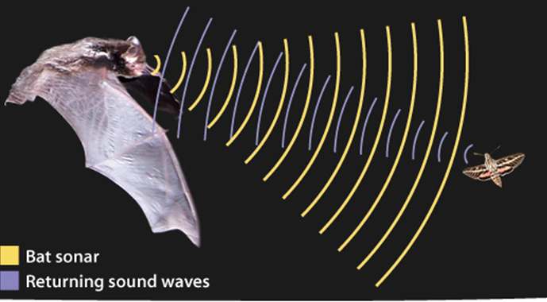

Art d’écho location inouïe
Consignes :
Un enfant a les yeux bandés, c’est le récepteur du message qui n’aura besoin que de ses oreilles et de son doigt pour désigner l’émetteur du son et de l’écho.
Les autres se donnent la main en cercle autour de lui et reculent d’un pas. On désigne un.e chef.fe d’orchestre qui lance un premier « bip » et les autres font l’échos par des « bip ». Puis le chef d’orchestre, l’émetteur du message, lance ensuite un « bop » et les autres continuent à faire écho, puis un « thaaaaah », puis un « titi ». Le récepteur doit designer du doigt et trouver ainsi l’émetteur du message.

Annexe 2: consignes et textes à trous de l’atelier 1 avec cette image au verso

Les belles de la nuit entre superstition et inspiration
De nombreuses histoires nous rapportent que les êtres humains faisaient la chasse à cet animal car ils pensaient qu’elles étaient des bêtes de mauvais augure. Elles étaient clouées vives sur les portes des granges pour écarter la pluie, pour conjurer le malheur ou encore pour éloigner les sorcières. Dès lors, elles auraient été obligées de se cacher le jour et de sortir la nuit. Victimes de superstition, elles seraient devenues N … … … … … … … S .
Elles ont donc dû développer une vue qui s’adapte à l’obscurité (polarisation de la lumière) et elle s’oriente aussi grâce au magnétisme.
Les belles de la nuit ont été craintes mais aussi admirées.
V … …. …. …. …. …. S , les chiroptères ont inspirées ingénieur, chercheur et artiste comme en
témoigne ce prototype d’hélicoptère réalisé au XVe siècle par le génial Léonardo Da Vinci.

Annexe 3 image de comparaison des squelettes humains, oiseaux, chauve-souris
Annexe 4: les cinq sens au verso de l’image de l’annexe 3
La ………………………………. 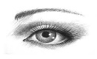
L’…….…………………………. 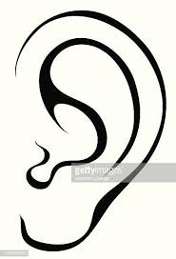
L’………….…………………….
Le ……………………………….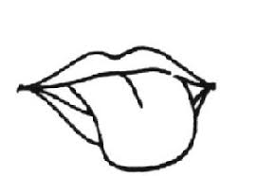
Le .…….………………………..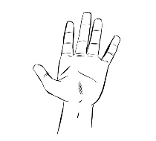

Annexe 5: le message codé avec le morse de référence
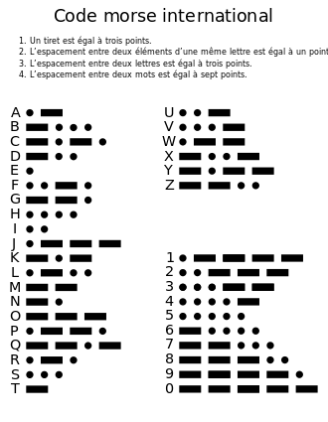

Message mystère reçu dans la nuit du 15 au 16 août :
1 « - … (B) . (E) - … ( ?) . ( ?)» « _. (N) . _ (A) - . ( ?) . – ( ?) » « _ (T) . (E) _ ( ?) . (E) »
2. » « Taahtititi… ti… (x2 ?) / taahti… titaah…(x2 ?) / taah…ti… (x2 ?) ! »

Annexe 6: Déguisement de chauve-souris pour la conclusion
